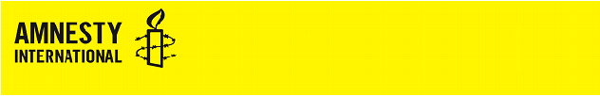
GRUPPO ITALIA 182
Sede c/o centro sociale Malpensa
Via Jussi 33, 40068 S. Lazzaro di Savena (BO)
Tel: +39 339 689 7767
Mail: amnesty.sanlazzaro@gmail.com

Progetto: PROTEGGO LA PROTESTA

Mostra fotografica

La mostra consta di 18 pannelli fotografici relativi a diverse manifestazioni in diverse parti del mondo. Negli ultimi anni abbiamo assistito ad alcune grandi mobilitazioni: Black Lives Matter, MeToo, i movimenti contro i cambiamenti climatici che hanno ispirato milioni di persone a scendere in strada per chiedere giustizia per le persone discriminate.
Ovunque, le persone si sono mobilitate contro la violenza e gli omicidi della polizia, la repressione di stato e l’oppressione. Purtroppo e quasi senza eccezione, la risposta delle autorità statali a questa ondata di proteste di massa è stata ostruttiva, repressiva e spesso violenta. Invece di creare le condizioni per esercitare il diritto di protesta, i governi stanno ricorrendo a misure ancora più estreme per stroncarlo.
Ecco perché Amnesty International ha deciso di lanciare la campagna “Proteggo la Protesta”, con l’obiettivo di sensibilizzare e supportare tutte le persone che intraprendono azioni pacifiche per far sentire la propria voce, in sicurezza e senza ripercussioni.

Descrizione progetto: visita alla mostra fotografica e successiva attività di approfondimento con le singole classi, durata 1h – 1h30’, consigliato per la scuola secondaria di secondo grado

Tre parole chiave sul tema del progetto:

LIBERTA’ – PROTESTA - REPRESSIONE

Costi: gratuito

Referente per Amnesty International: Isabella Balbo, cell. 339 689 7767
email: isabalbo58@gmail.com, amnesty.sanlazzaro@gmail.com

